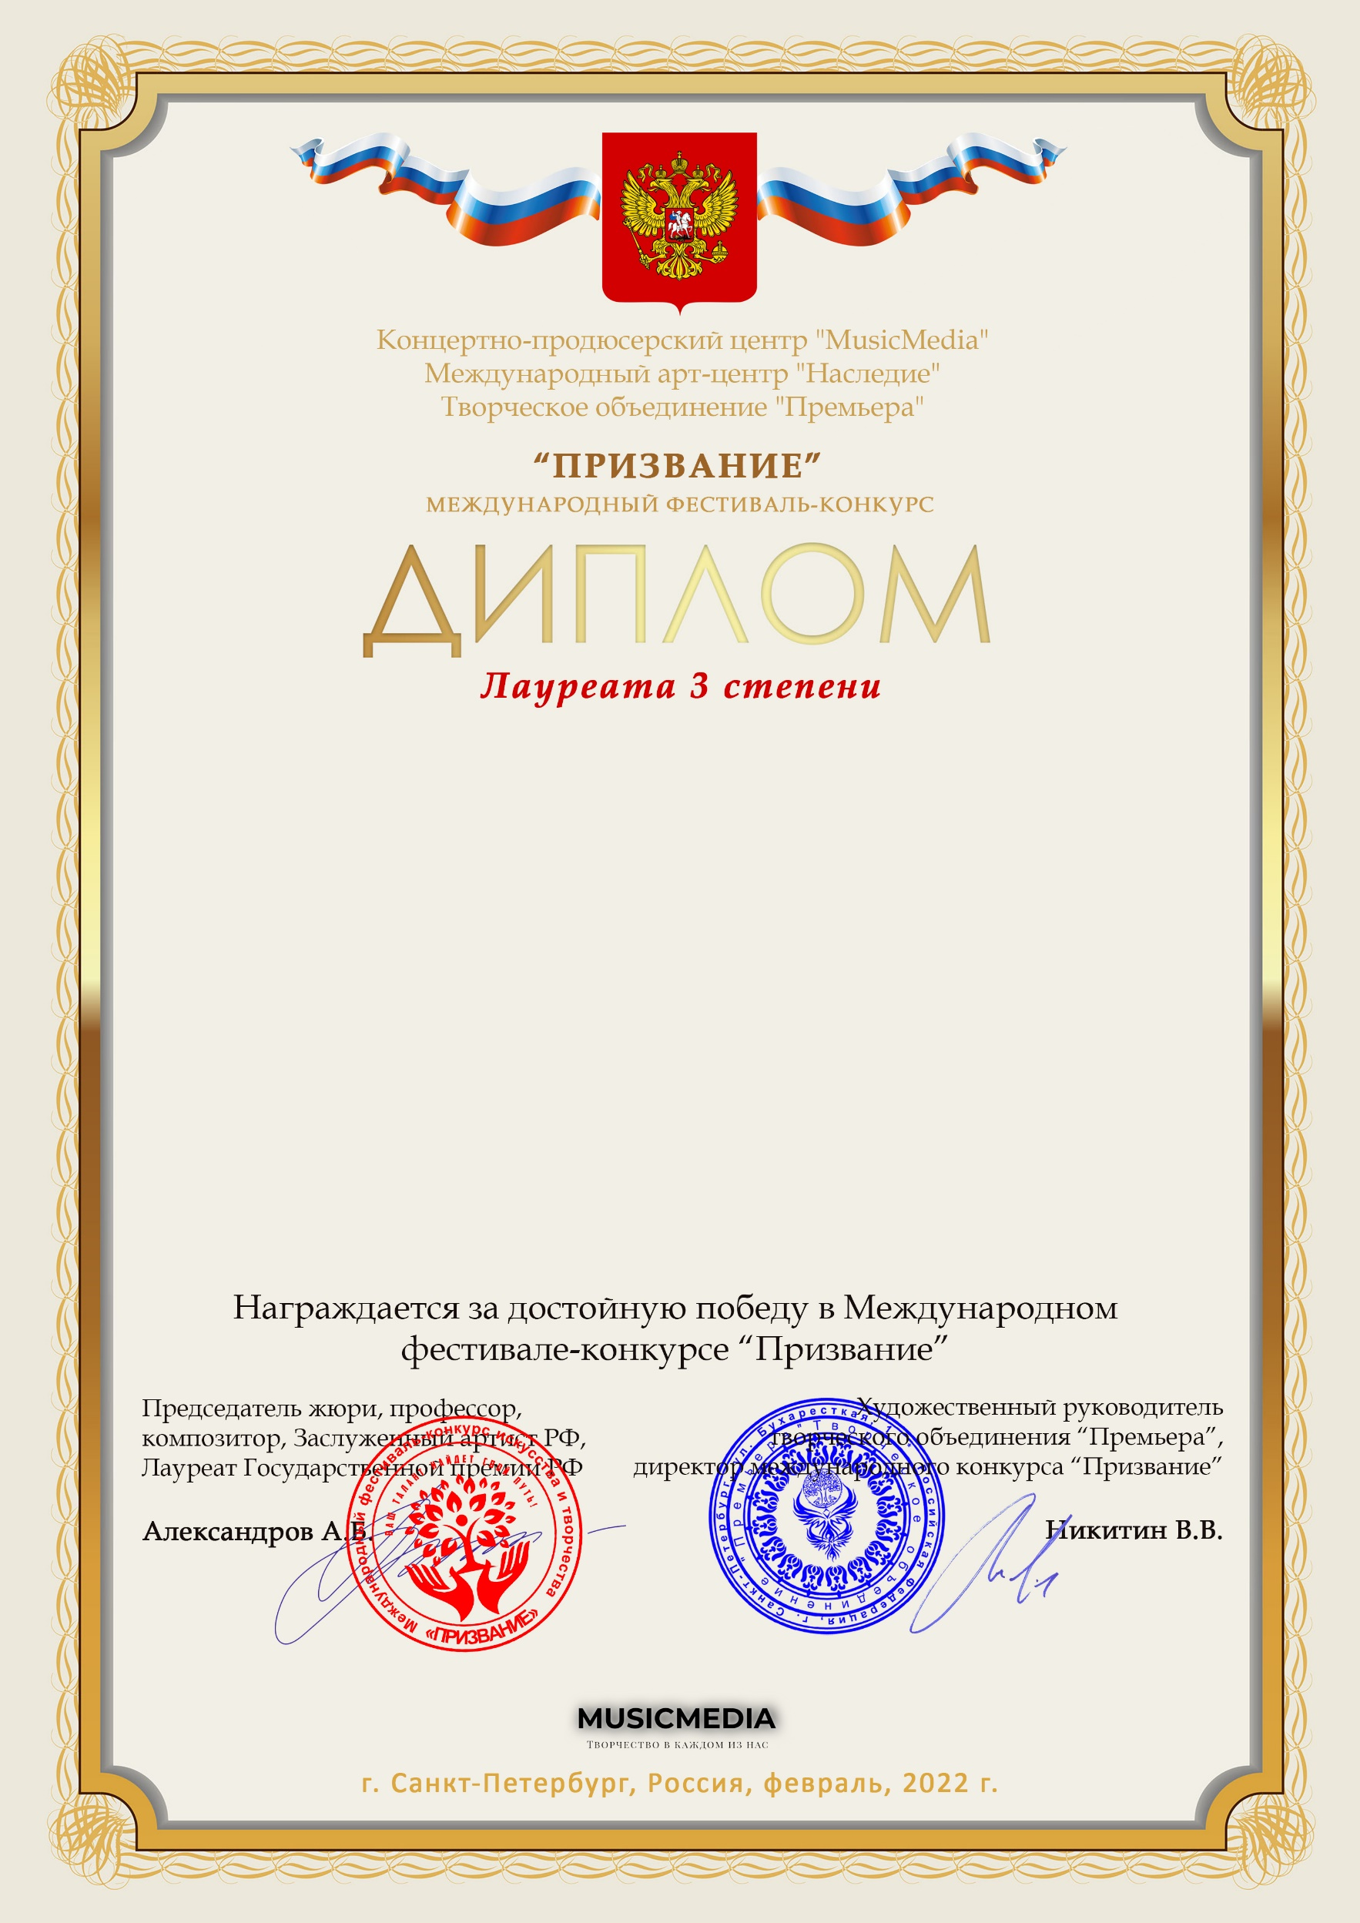

Серия ПР № 20312

ПРИСЯГИНА АЛИЯ СЕРГЕЕВНА
(Муниципальное бюджетное учреждение дополнительного образования «Детская музыкальная школа № 22 Приволжского района г.Казани», Татарстан, город Казань)

Наставник: преподаватель : ЗАРИПОВА ЕЛЕНА ВЛАДИМИРОВНА хореограф: ЛАТФУЛЛИНА ИЛЬЗИРА ВАГИЗОВНА актерское мастерство: КАЙНОВА АЛЕВТИНА НИКАНДРОВНА
Номинация: Вокал, соло, категория: до 7-ми лет включительно
Конкурсная работа: вокальное произведение «Здравствуй, детство!» Игорь Космачев

